
五ヶ瀬町立 上組小学校 学校だより
No.２

令和３年５月１０日発行
文責：伊藤
上組っ子

今年度最初の参観日とPTA総会  ありがとうございました。  １年生が入学して、ちょうど１ヶ月になり ました。４  ４月２３日（金）の参観日ありがと  うございました。子ども達のうれしそうな笑顔が全ての学級にあふれていました。参観授業も、いつも通りの良い姿勢でがんばっていました。小学校初めての参観日の１年生は、少し緊張していましたが、後半は緊張もほぐれ元気よく楽しく学習に取り組んでいました。おうちの方に見てもらえることを心から喜ぶ児童とそれを温かい笑顔で見守ってくださる保護者の皆様の姿が良かったです。また、その後のPTA総会でも保護者の皆様の温かい雰囲気の中、とても前向きでスムーズな話合いが進められ、私たち職員も「やる気」と「元気」をもらいました。ありがとうございます。そして、これからもよろしくお願いします。  特別なゴールデンウィーク？  いつもなら、少し遠出をしたりあちこちのイベントに参加したりできるゴールデンウィークですが、今年は感染症へ配慮しながら過ごされたのではないでしょうか。そのような中でも、子ども達から「連休中の思い出話」を聞くことができました。各家庭でいろいろと工夫されたことと思います。  私は５月３日に樺木岳、４日に烏岳の山開きに参加させていただきました。頂上での神事のみでしたが、地域の方の故郷を大切に思う気持ちと美しい景観に感動し、あらためてこの上組の素晴らしさを実感できました。  そして、連休明けの子ども達（特に入学して１ヶ月の１年生）の体調を心配していましたが、元気に登校して活動する姿が見られ、うれしさと共に、連休中の各家庭のご指導をありがたく思いました。 | ５月の生活目標  めあてをもって  進んで学習に取り組もう  毎日の学校での活動で「どの様に活動するか」を考えているか尋ねたところ、ほとんどの児童がしていないと答えました。もしかしたら無意識のうちにできているのかもしれません。しかし、これを活動の始めに考え、意識して取り組むことで、活動の仕方が変わります。「めあてをもった活動」だからです。一つ一つの「めあて」の達成を目指した活動が、将来の目標や夢の実現へとつながります。学習も同じです。与えられた内容や問題をただ済ませるだけでなく、例えば「〇分で終わらせよう」や「全問正解しよう」、「わかりやすく説明しよう」 等の単純な「めあて」をもって取り組むことで、身に付く力が大きく変わります。まず一つ一つに「めあて」をもち、がんばってみましょう。  「感染拡大緊急警報」が発令されました。  県から「感染拡大緊急警報」が発令され、警報レベルが２から３へ引き上げられました。学校での活動にも制限が、さらに必要になります。例えば、  ○ 音楽科や体育科の活動は対面や接触をできるだけ避けること  ○ 家庭科の調理では、密やできるだけ飲食を避けるようにすること  ○ わくわくランチ中止（5/23まで）  等があります。また、先生方の出張も密を避けるため、会場を分散したり、オンラインで行ったりすることになります。  しかし、できるだけの配慮をしながら、子ども達にはできるだけの体験をさせてあげたいと考えています。上組小の少人数の「よさ」を生かして工夫ある活動をしていこうと思います。

4月行事より
四月十六日 宮日新聞 掲載
「おいも、ほったよ」
三年 後藤 龍桜

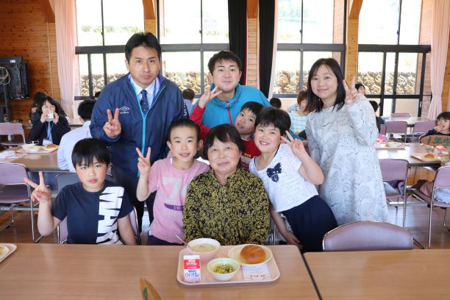
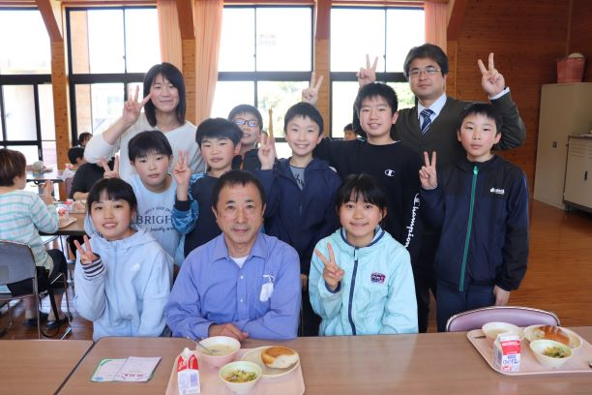
２２日（木） わくわくランチ（第1回目は、実施できましたが・・・）
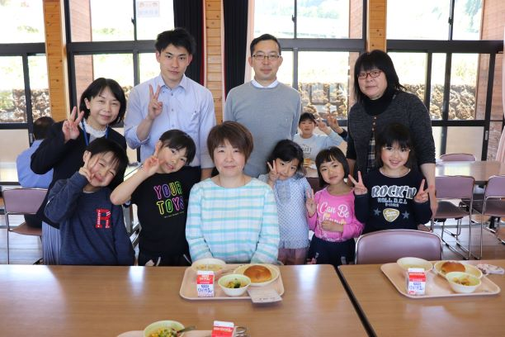

食事中は交流ができないので、食事前に記念撮影をしました！
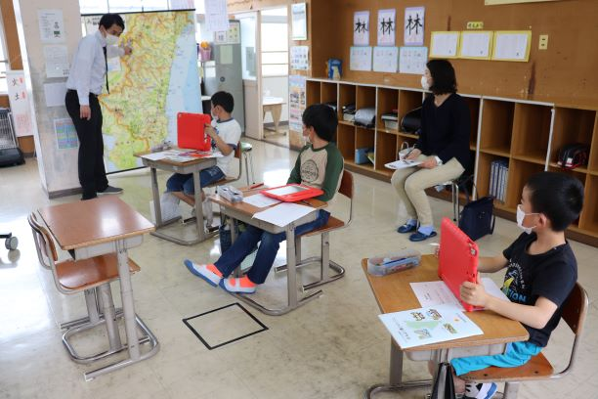
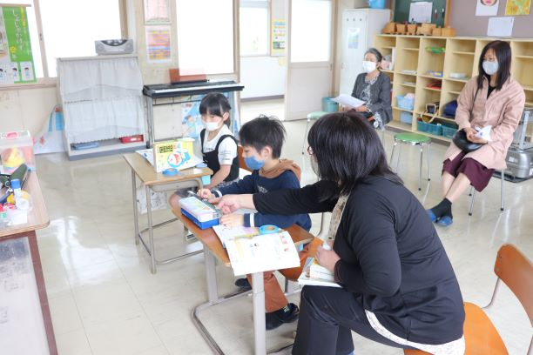
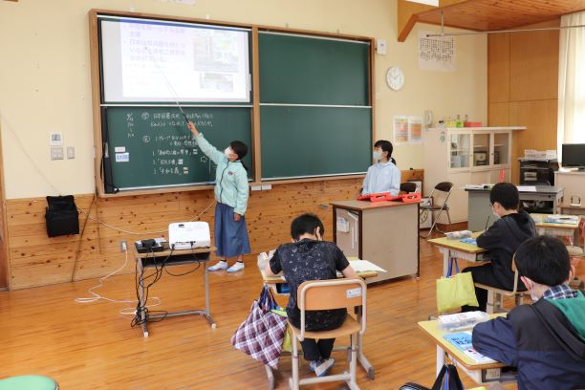
２３日（金） 参観日
とても落ち着いた温か
い雰囲気の中での参観日
となりました。
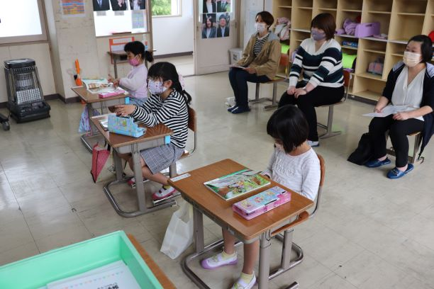
〔1年〕
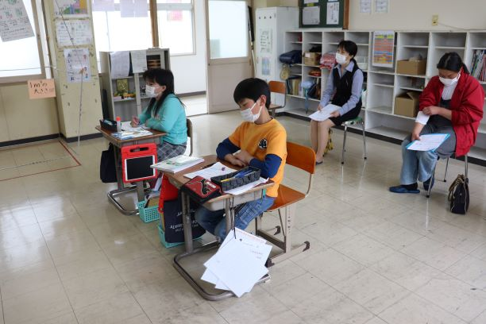
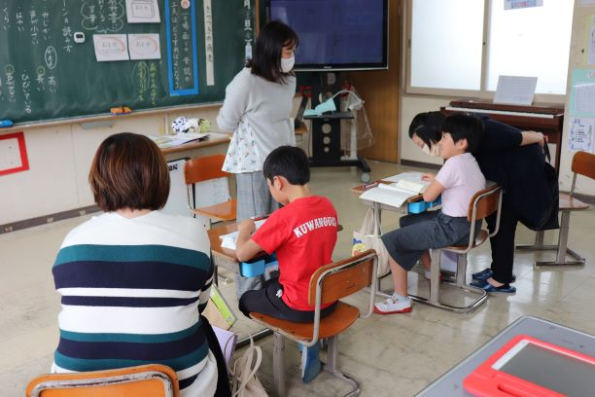
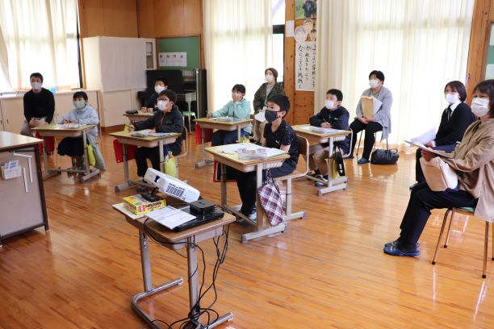
〔2年〕 〔4年〕

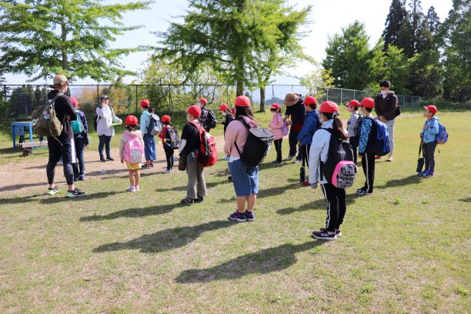
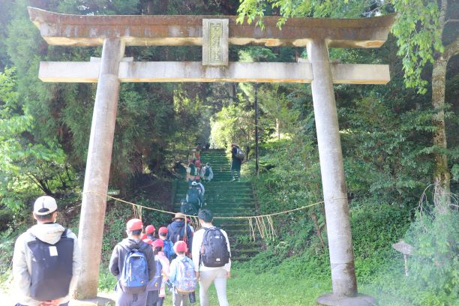
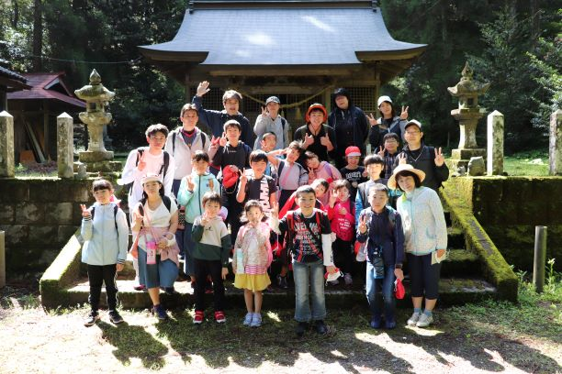
３０日（金） 春の遠足 〔3年〕 〔5年〕 〔６年〕
場所は変更しましたが、
とても楽しい遠足でした。
阿蘇連山をバックに
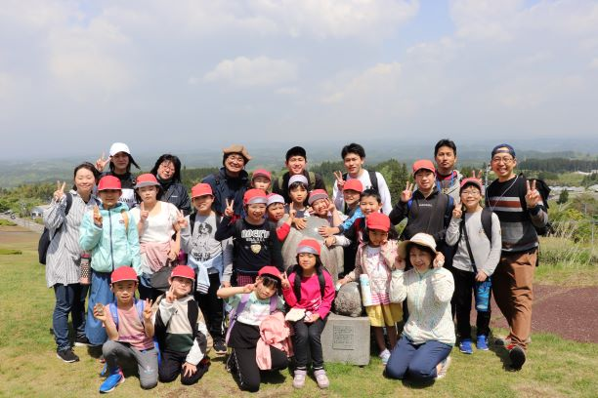
全員で記念撮影！

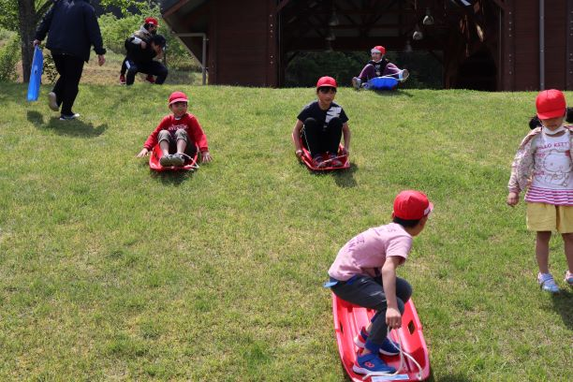
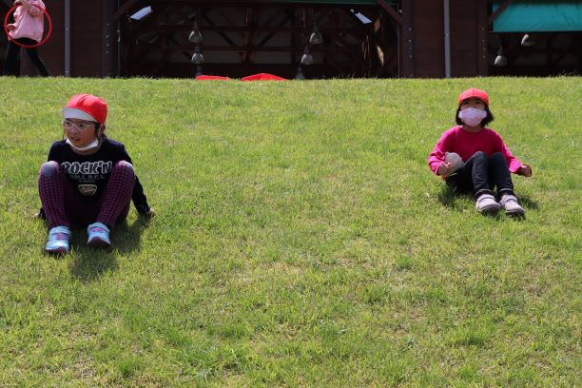
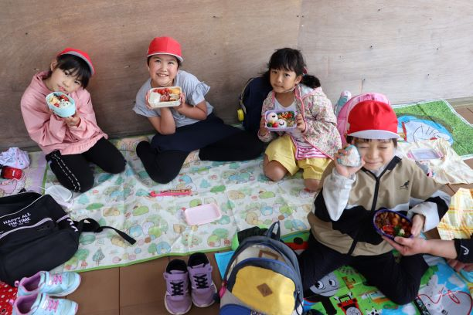

5月の行事予定
２１日（金）4･6年G授業
２４日（月）学校訪問日
２５日（火）3年G授業
２７日（木）全国学力調査
２８日（金）参観日
（1･2年 芋の苗植え）
１１日（火）読み聞かせ
１４日（金）避難訓練（風水害）
１８日（火）１年G授業
１９日（水）眼科検診
２０日（木）尿検査

３日（月）憲法記念日
４日（火）みどりの日
５日（水）こどもの日
１０日（月）２･5年G授業

６月の行事予定 （※予定ですので、変更される場合があります。）
１６日（水）貧血・習慣病予防調査
プール開き・全校（予定）
２２日（火）クラブ活動 ３０日（水）5年宿泊学習
２５日（金）参観日（午後） （～7/2（金）まで2泊3日）
3日（木）プール清掃
８日（火）夕焼けトーク
１１日（金）町鑑賞教室
１５日（火）委員会活動

